PROPOSTA DE PREÇOS
À Câmara Municipal de Valinhos
OBJETO: Aquisição de mobiliário.
DADOS DA EMPRESA
REFERENTE À EMPRESA
Razão social:
CNPJ:
Endereço:
Telefone: | E-mail:
REFERENTE AO REPRESENTANTE LEGAL
QUE ASSINARÁ O CONTRATO
Nome:
Cargo:
E-mail institucional: | E-mail pessoal:
Telefone(s):

ITEM | DESCRIÇÃO | Un. | QTDE | Modelo de Referencia | R$ Unit. | R$ Total
1 | Cadeira sala de reunião vereadores  - Cor: Preta  - Apoio para Braços: Com regulagem de profundidade, ângulo, altura e abertura  - Revestimento do Assento: Tecido  - Revestimento do Encosto: Tela  - Material do Assento: Polipropileno injetado de alta densidade  - Tipo de Base: Fixa em metal cromado  - Tipo de Encosto: Espaldar alto, curvatura e suporte lombar  - Capacidade de Carga: Igual ou superior a 130 kg  - Normas: Deve seguir as normas NR17 e ABNT | Un. | 19 | 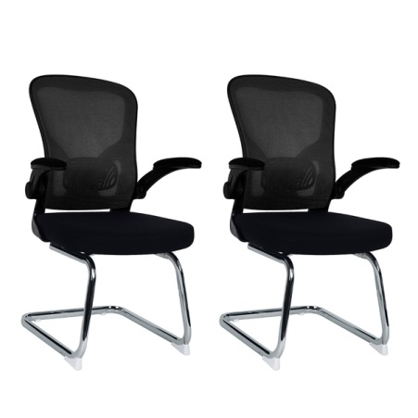
2 | Cadeira Servidor  - Cor: Preta  - Apoio para Braços: Com regulagem de profundidade, ângulo, altura e abertura  - Apoio de Cabeça: Com ajuste de altura e inclinação  - Revestimento do Assento: Tecido  - Revestimento do Encosto: Tela  - Material do Assento: Polipropileno injetado com espuma de alta densidade  - Tipo de Base: Giratória em nylon 6:6 reforçado com fibra de vidro, com 690 mm de diâmetro, com 5 hastes  - Rodízios: Aproximadamente 60 mm de diâmetro, duplo giro, com banda de rodagem em poliuretano, eixo central e esferas em aço  - Tipo de Encosto: Espaldar alto com altura ajustável e curvatura lombar  - Características Adicionais:  - Apoio de cabeça com ajuste de altura e inclinação  - Suporte lombar  - Capa telescópica de proteção produzida em polipropileno  - Capacidade de Carga: Igual ou superior a 130 kg  - Normas: Deve seguir as normas NR17 e ABNT | Un. | 10 | 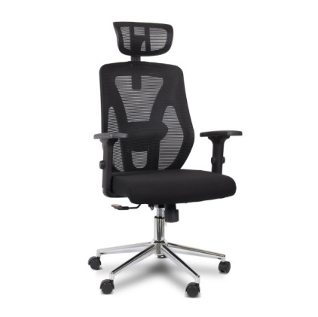
3 | Cadeira Mesa Diretora Plenário  - Cor: Preta  - Apoio para Braços: Fixo, revestido  - Apoio de Cabeça: Não possui  - Revestimento do Assento: Couro Sintético (PU)  - Revestimento do Encosto: Couro Sintético (PU)  - Material do Assento e Encosto: Espuma de alta densidade  - Tipo de Base: Metal Cromado  - Rodízios: Nylon  - Pistão: Pistão à Gás  - Sistema de Ajuste da Inclinação: Sim, regulagem da intensidade e trava apenas em posição reta  - Tipo de Encosto: Espaldar alto  - Capacidade de Carga: Igual ou superior a 130 kg  - Normas: Deve seguir as normas NR17 e ABNT | Un. | 4 | 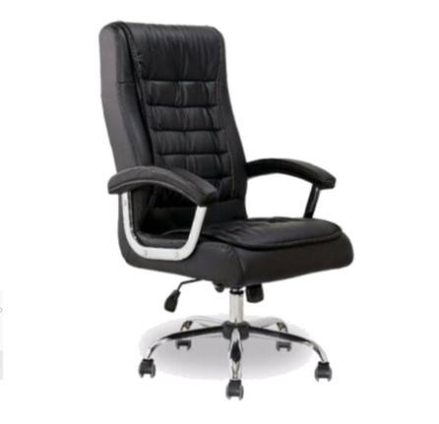
4 | Armário alto para o Departamento Financeiro  confeccionado em madeira aglomerada; revestido em ambos os lados em laminado melaminico na cor amadeirado carvalho prata; com acabamento de bordas em perfil de PVC reto 2mm; medindo (1600 x 800 x 500)mm = (axlxp), com duas portas de abrir, 03 dobradiças; abertura 270 graus, fechadura cremona e chave escamoteavel, puxadores modelo tipo alça em alumínio pintado; com 03 prateleiras reguláveis, revestidas em laminado melaminico ambos os lados; com sistema de regulagem por pinos metálicos; as chapas de madeira deverão ter espessura mínima de 25mm para o tampo superior; e de no mínimo 18mm para o corpo, portas, fundos e prateleiras; base confeccionada em tubo de aço de seção retangular; pintura eletrostática na cor marfim; contendo sapatas niveladoras; garantia mínima de 12 meses; fabricado conforme normas nbr/abnt vigentes | Un. | 2
5 | Mesas para os novos gabinetes  Altura: 75 cm  Profundidade: 75 cm  Largura: 160 cm  Espessura do tampo: 15 mm  Material: MDP (Medium Density Particleboard)  Acabamento: revestimento melamínico de baixa pressão (BP)  Escala de Brilho: Semi-brilho  Furos no tampo para passagem de cabos: 02 furos com 60 mm de diâmetro em cada extremidade do tampo.  Três gavetas: profundidade de cada gaveta: 30 cm. Largura: 25 cm. Altura do espaço útil: 06 cm. Sistema de trava com fechadura.  Cor: maple Bilbao | Unidade | 6 | 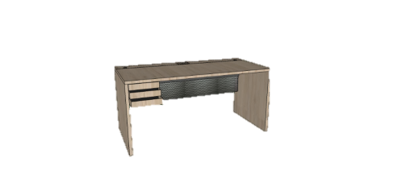
VALOR TOTAL:
Valor Total por Extenso:

VALIDADE DA PROPOSTA:
Prazo de Entrega dos Produtos? | Prazo de Garantia dos Produtos?
Obs.: O pagamento será efetuado no prazo máximo de até 30 (trinta) dias, contados do recebimento da Nota Fiscal/Fatura, preferencialmente atraves de boleto bancário ou, na ausencia ou indisponibilidade deste, por transferência bancaria.
DADOS BANCÁRIOS
BANCO: | AG: | C/C:
DADOS SÓCIO RESPONSÁVEL: |  | CPF:
- Declaro para todos os fins de Direito, que recebi e li integralmente o conteúdo do Termo de Referência, relativo ao objeto descrito no cabeçalho deste formulário. Portanto, estou ciente de que o (s) orçamento (s) enviado (s) por esta empresa está estritamente adequado a todas as exigências e condições de contratação de prestação de serviço e/ou fornecimento ali clausuladas, especialmente no que diz respeito a quantidades, unidades, especificações técnicas, forma de apresentação, metodologias e regras de execução, documentações e demais obrigações exigidas. Além disso, estão inclusas todas as despesas com materiais e equipamentos, mão de obra, transportes, encargos sociais, ferramentas e seguros, todos os tributos incidentes e demais encargos, enfim, todos os custos diretos e indiretos necessários à execução completa dos fornecimentos discriminados e especificações técnicas.
- Declaro, ainda, que se houver alguma incorreção no referido documento (Termo de Referência), seja de ordem técnica ou de restrição no mercado específico de comercialização dos materiais e/ou serviços a serem contratados, que inviabilize ou prejudique o correto fornecimento ou a prestação dos serviços, comunicarei imediatamente através de e-mail de contato, para que a Administração possa tomar as devidas providências de saneamento ou justificar a adoção da questionada medida.
- Declaro que não emprego menor de dezoito anos em trabalho noturno, perigoso ou insalubre em cumprimento ao disposto no inciso XXXIII, art. 7º da Constituição Federal de 1988 e no art. 68, VI, da Lei 14.133/2021.
- Me comprometo a cumprir as obrigações relativas à reserva de cargos prevista em lei, bem como em outras normas específicas, para pessoa com deficiência, para reabilitado da Previdência Social ou para aprendiz, sob pena de extinção do contrato, conforme o disposto no art. 137, IX, da Lei 14.133/2021.
- Observações: É obrigatória a emissão de Nota Fiscal Eletrônica para qualquer operação destinada a Órgãos Públicos, independentemente do ramo de atividade exercida. (Art. 7º, III da Decisão Normativa CAT-17, de 24-11- 2009).
- CONSIDERANDO as alterações na IN RFB 1.234/2012, trazidas pela IN 2.145/2023 em 26/06/2023, a Câmara Municipal de Valinhos deverá efetuar retenção de IR sobre todos os pagamentos realizados a Pessoa Jurídica pelo fornecimento de bens, prestação de serviço em geral e obras de construção civil, exceto empresas optantes pelo Simples Nacional, isentas ou imunes. O destaque da retenção deve constar no corpo do documento fiscal.

Constitui condição para a contratação com o Poder Público a comprovação da regularidade fiscal e trabalhista, nos termos da legislação vigente.

Valinhos, em ____ de ________________ de 2024.

_______________________________________
Assinatura do representante - Nome e RG

